Додаток №3
Інформація про благодійні надходження,
отримані школою у 2018-2019 навчальному році

у червні
• з метою оснащення комп’ютерного класу для учнів молодшої школи придбано 2 (два) комп’ютери на загальну суму 14 602 грн. (подарунок батьків майбутніх учнів 1-А та 1-Б класів) 3 та 6 червня 2019 року.
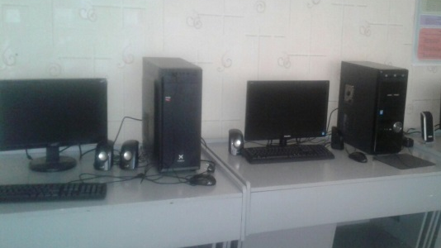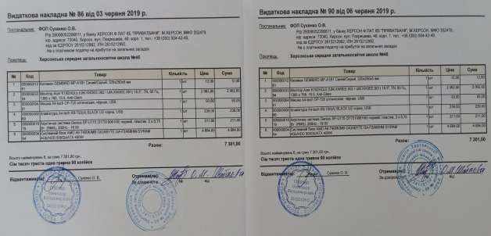
- придбано і встановлено до ауд. 201 жалюзі вартістю 5 270 грн. (подарунок батьків учнів 7-Б класу) 19 червня 2019 року.
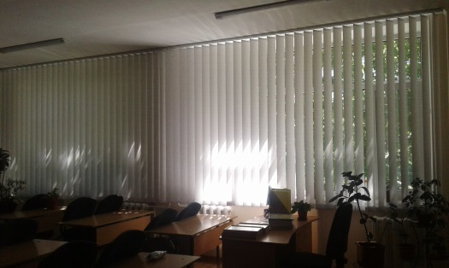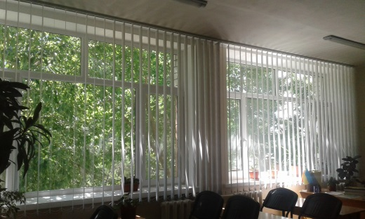
• в ауд .№ 207 придбано стіл для вчителя вартістю 1 875 грн. (подарунок батьків учнів 9-Б класу) 19 червня 2019 року.
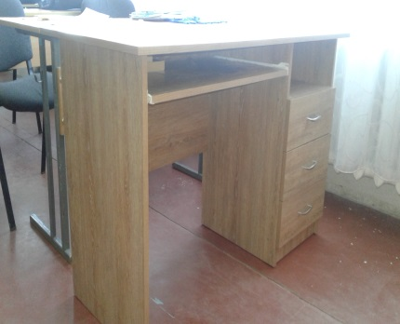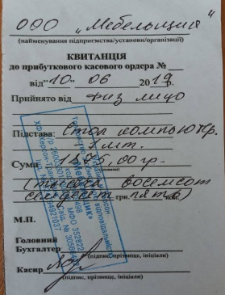

у травні
• в ігрову кімнату ГПД отримано килимове покриття «Kolibri» 2 м х 3 м 1 шт. х 2 531 грн. 23 травня 2019 року (благодійна допомога батьків учнів 1-х класів) .
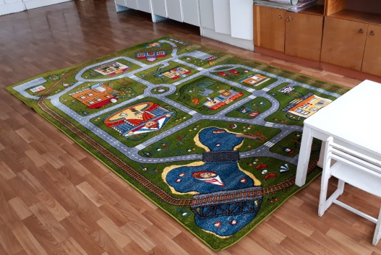
• для капітального ремонту роздягальної кімнати спортивної зали придбані будівельні матеріали 23 травня 2019 року на загальну суму 27 834 грн. 87 коп. (благодійна допомога батьків та класного керівника 7-А класу)
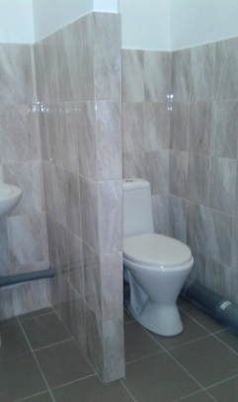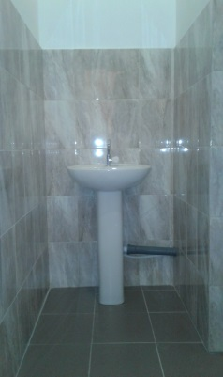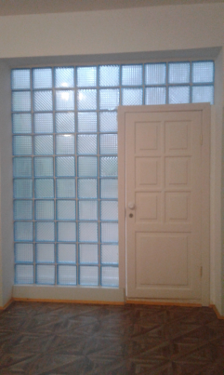

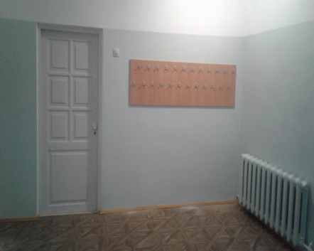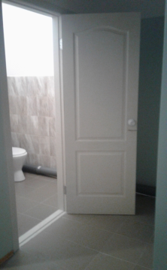
у квітні
За сприянням Ю. Г. Рожкова від обласного благодійного фонду «Мангуст» отримана благодійна допомога 22 квітня 2019 року, а саме шкільні стільці б/в у кількості 136 шт., шкільні лавки б/в у кількості 33 шт. та шкільні столи б/в у кількості 40 шт. на загальну суму 2019,39 грн.
Отримані учнівські меблі використано для створення зони відпочинку для учнів у холі на ІІ поверсі,
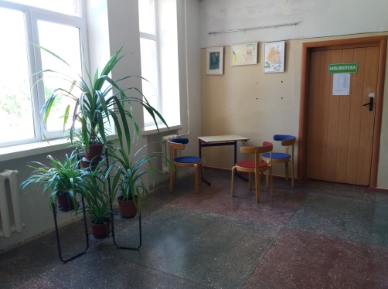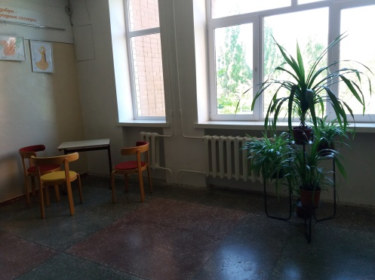
замінено стільці у комбінованій майстерні з обробки тканин і харчових продуктів та встановлено комплект учнівських меблів у кабінеті англійської мови;
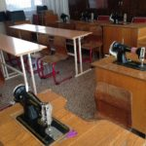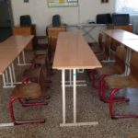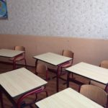
• Для заміни аварійної дільниці труби 12 квітня 2019 року придбані сантехнічні вироби насуму 945 грн. 60 коп.
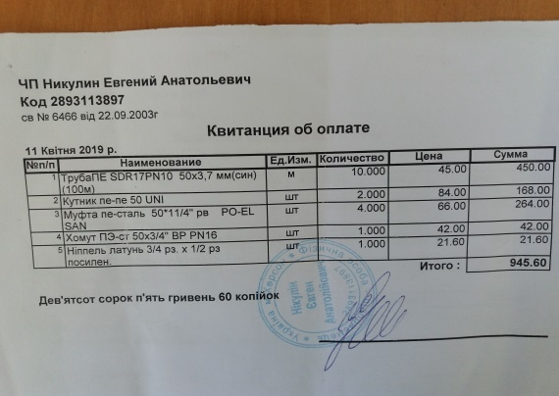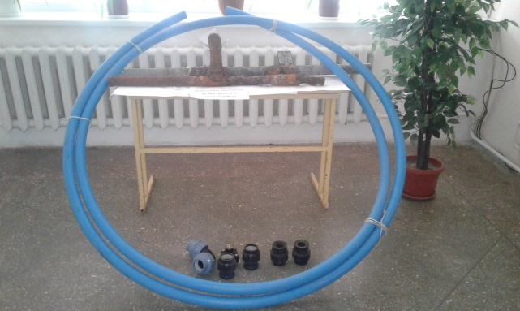
у березні
- придбано і встановлено до ауд. 202 жалюзі вартістю 7000 грн. (подарунок батьків учнів 6-А класу) 25 березня 2019 року;
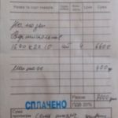
- будівельні матеріали для обшивки стін і виготовлення стелажів для дидактичних матеріалів в ауд.308 на загальну суму 6653,60 грн.(подарунок батьків учнів 2-Б класу) 25 березня 2019 року;

у лютому
• проектор CL 720/CL 720D в ауд. № 201 (кабінет німецької мови) вартістю 3000 грн. (подарунок родини учня 6-Б класу) 22 лютого 2019 року;
• стіл письмовий з тумбою кутовий 1200 х 1300 см в ауд. № 302 вартістю 3000 грн. (подарунок батьків учнів 1-Б класу) 04 лютого 2019 року;

у січні
• проектор BENQ вартістю 8096 грн. (подарунок батьків учнів 10-А класу) 15 січня 2019 року.
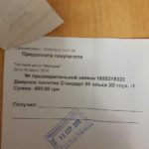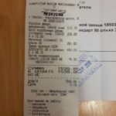
у грудні
- придбано та встановлено дзеркало у роздягальню вартістю 2600 грн.(подарунок родини учня 1-го класу) 26 грудня 2018 року;

у листопаді
• проекційний екран Redleaf SRM 1103 вартістю 1152 грн. та підставка для квітів вартістю 335 грн. (подарунок батьків учнів 8-А класу) 21 листопада 2018 року;
- придбано та встановлено двері до ауд.209 вартістю 2038, 90 грн. (подарунок батьків учнів 10-А класу) листопад 2018 року
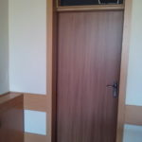
- придбано та встановлено двері до ауд.№ 201 вартістю 1233, 40 грн. (подарунок батьків учнів 6-Б класу) листопад 2018 року
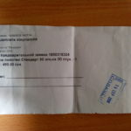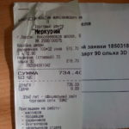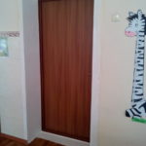
• комплект меблів в кабінет № 104 вартістю 3500 грн. (подарунок батьків учнів 6-А класу) 20 листопада 2018 року
- придбано розхідні матеріали для обсуговування системи опалення на загальну суму 560,47 грн (подарунок родини учениці 3-Б класу) 15 листопада 2018 року;
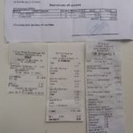
- придбано та встановлено корпусні меблі (шафи) до ауд. 206 вартістю 9800,00 грн. (подарунок батьків учнів 9-А класу) 02 листопада 2018 року;
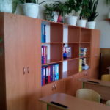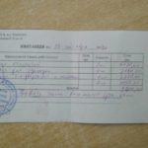
у жовтні
- придбано лінолеум на загальну суму 12360 грн. для коридору на ІІІ поверсі біля ауд. № 325 та виконано ремонтні роботи підлоги холу на ІІІ поверсі площею 155,4 м²: демонтаж старого покриття, вирівнювання підлоги, укладка лінолеуму. (подарунок родини учня 1-го класу) 28 жовтня 2018 року;
- виконано роботи по шпаклюванню та фарбуванню стін, вирівнювання підлоги та укладання лінолеуму у гардеробній кімнаті учнів початкової школи (подарунок родини учня 7-А класу);
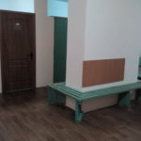
- придбано лінолеум у роздягальну кімнату учнів початкової школи на загальну суму 7440, 00 грн. (на площу 62 м²) (подарунок родини учня 1-го класу) 28 жовтня 2018 року;
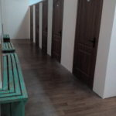
- комп`ютер вартістю 7879,00 грн (подарунок батьків учнів перших класів та новоприбулих учнів школи) 26 жовтня 2018 року;
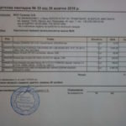
- кондиціонер TCL TAK-24CHSA/KA вартістю 12483,00 грн (подарунок батьків учнів 2-А класу) 26 жовтня 2018 року
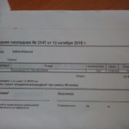
у вересні
• вентилятор «Маестро» вартістю 490 грн. (подарунок батьків учнів 7-А класу)
05 вересня 2018 року;
у серпні
• жалюзі вертикальні (3 шт.) в ауд. № 227 вартістю 6500 грн. (подарунок батьків учнів 10-А класу) 29 серпня 2018 року;
• шкільна дошка розміром 1000 х 4000 в ауд. № 217 вартістю 2975 грн. (подарунок батьків учнів 5-Б класу) 29 серпня 2018 року;
• килимове покриття 5,5 м² в ауд. № 307 вартістю 1947 грн. (подарунок батьків учнів 1-А класу) 29 серпня 2018 року;
• глобуси (18 шт.) на загальну суму 909,99 грн. (подарунок батьків учнів 2-А класу) 31 серпня 2018 року;
• кулер для забезпечення питною водою учнів в ауд. № 309 вартістю 490 грн. (подарунок батьків учнів 3-Б класу) 27 серпня 2018 року;
• тумба з умивальником в ауд. № 307 вартістю 2100 грн. та дошка пробкова вартістю 130 грн. (подарунок батьків учнів 3-А класу) 27 серпня 2018 року;
• шкільні меблі в ауд. № 209 вартістю 3200 грн. (подарунок педагогічного працівника закладу) 27 серпня 2018 року;
• стенди (3 шт.) в ауд. № 317 на загальну суму 1295 грн. (подарунок батьків учнів
8-А класу) 27 серпня 2018 року;
• дзеркало в ауд. № 201 на суму 640 грн. (подарунок педагогічного працівника школи) 27 серпня 2018 року;
• шкільні меблі та канцелярське приладдя в ауд. № 302 на загальну суму 5845 грн. (подарунок батьків учнів 1-Б класу) 27 серпня 2018 року
• шкільні меблі та килимок в ауд. № 303 на зальну суму 5811 грн. (подарунок батьків учнів 2-А класу) 27 серпня 2018 року;
• шкільні меблі в ауд. № 306 вартістю 3900 грн. (подарунок батьків учнів 1-А класу) 27 серпня 2018 року;
• шкільні стільці (28 шт.) та дошка 1000 х 4000 см. в ауд. № 227 на загальну суму 11472 грн. (подарунок батьків учнів 5-А класу) 27 серпня 2018 року;
• комплект учнівських стільців (29 шт.) в ауд. № 301 на суму 11455 грн. (подарунок батьків учнів 4-А класу) 27 серпня 2018 року;
• екран для мультіфункціонального проектору в ауд. № 222 вартістю 1550 грн. (подарунок батьків учнів 7-А класу) 27 серпня 2018 року;
• електротовари для прокладання мережі Інтернет в ауд. № 206 на загальну суму 742 грн. (подарунок батьків учнів 9-А класу) 14 серпня 2018 року;

